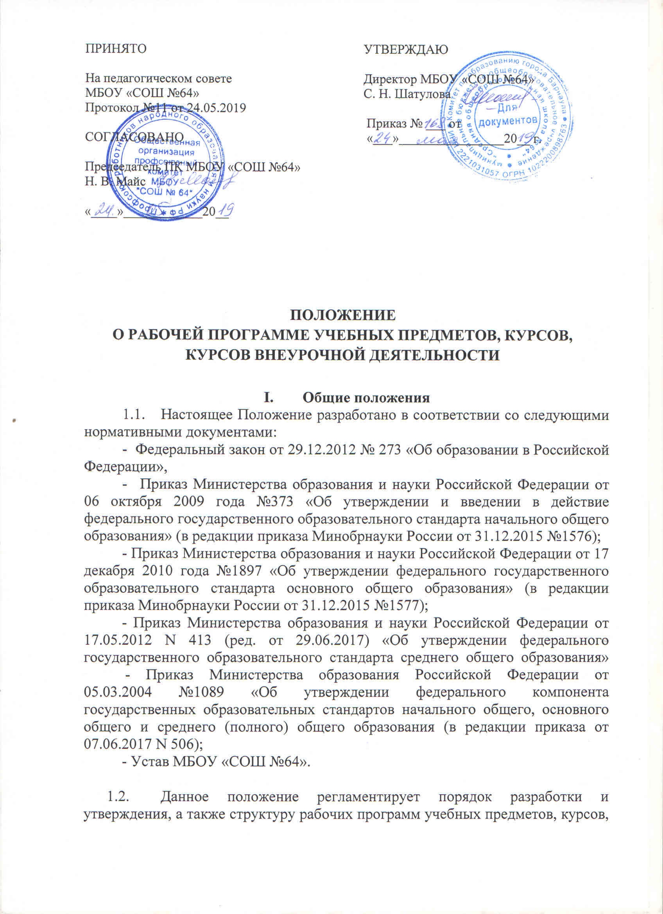

реализуемых в рамках обязательной части учебного плана МБОУ «СОШ №64» и части, формируемой участниками образовательного процесса, а также курсов внеурочной деятельности.

  - Рабочая программа учебных предметов, курсов (далее Рабочая программа) – нормативно-управленческий документ МБОУ «СОШ №64», характеризующий планируемые результаты, содержание и организацию образовательной деятельности по учебному предмету, курсу. Рабочая программа является компонентом основной общеобразовательной программы, реализуемой в образовательной организации, средством фиксации содержания образовательного процесса и его организации на уровне учебных предметов, предметных курсов, а также курсов внеурочной деятельности.

  - Функции рабочей программы:
нормативная – Рабочая программа является документом, обязательным для выполнения в полном объёме;
целевая – Рабочая программа определяет ценности и цели образовательной деятельности по предмету, планируемые результаты;
содержательная – Рабочая программа фиксирует состав учебных элементов, подлежащих освоению обучающимися;
процессуальная – Рабочая программа определяет логическую последовательность освоения элементов содержания, организационные формы и методы, средства и условия обучения;
оценочная – Рабочая программа определяет уровни освоения элементов содержания, предмет контроля, способы контроля.

  - Педагогические работники разрабатывают рабочую программу, руководствуясь настоящим Положением, авторской программой (для предметов обязательной части учебного плана), с учетом годового календарного учебного графика, учебного плана (или плана внеурочной деятельности – для курсов внеурочной деятельности), целей и задач основной образовательной программы школы определенного уровня образования и отражают пути реализации содержания учебного предмета, курса.

  - Рабочая программа, разработанная педагогом, рассматривается на методическом объединении, принимается педагогическим советом и утверждается приказом директора.

  - Количество часов, отводимых на реализацию Рабочей программы, должно соответствовать требованиям авторской программы и учебному плану (или плану внеурочной деятельности – для курсов внеурочной деятельности) определенного уровня общего образования школы. Если в годовом календарном графике школы указано отличное от авторской программы количество учебных недель, в конце учебного года при необходимости осуществляется корректировка рабочей программы.

  - Срок действия Рабочей программы – один учебный год.

II. Структура Рабочей программы учебных предметов, реализуемых в соответствии с ФГОС общего образования, требования к разработке ее компонентов

    - Рабочая программа учебного предмета разрабатывается на основе действующего федерального государственного образовательного стандарта (далее – ФГОС), авторской программы по предмету для каждого класса или параллели с учётом:
  - целей и задач основной образовательной программы соответствующего уровня общего образования МБОУ «СОШ №64»;
  - требований ФГОС к планируемым результатам по предмету;
  - предусмотренного автором УМК по предмету объёма учебного материала для обучающихся;
  - объёма часов учебной нагрузки по учебному предмету, определённого автором УМК;
  - индивидуальных особенностей и познавательных интересов обучающихся;
  - утвержденного в МБОУ «СОШ №64» перечня учебников.

2.2. Рабочая программа содержит планируемые результаты освоения предмета, содержание учебного предмета и тематическое планирование, представленное учебно-тематическим и тематическим поурочным планом.
Обязательными структурными компонентами Рабочей программы учебного предмета являются:
  - титульный лист;
  - пояснительная записка;
- учебно-тематический план;
  - планируемые образовательные результаты;
- содержание учебного предмета/курса;
  - тематический поурочный план;
  - учебно-методическое обеспечение образовательного процесса;
  - материально-техническое обеспечение образовательного процесса.
При осуществлении корректировки программы оформляется лист внесения изменений в программу, которые утверждаются приказом директора.

    - Требования к содержанию структурных компонентов Рабочей программы учебного предмета.

    - Титульный лист Рабочей программы должен содержать:
  - наименование образовательной организации в соответствии с Уставом;
- грифы рассмотрения и утверждения;
- наименование учебного предмета с указанием класса (параллели), на который рассчитана Рабочая программа, а также уровня общего образования;
- Ф.И.О. и должность педагога, разработавшего Рабочую программу;
- год составления Рабочей программы.

- Текст пояснительной записки должен отражать информацию:
- о нормативных документах и материалах, на основе которых составлена Рабочая программа, в т.ч. сведения об авторской программе с указанием ее библиографических данных;
- о количестве учебных часов в год, неделю, на которое рассчитано преподавание предмета;
- о целях и задачах образовательной деятельности по предмету в данном классе, на которые направлена Рабочая программа; об изменениях, внесенных учителем в авторскую программу по предмету, если таковые имеются, и обосновании их целесообразности;
- об используемых формах, методах и средствах оценки образовательных результатов обучающихся на различных этапах реализации Рабочей программы: текущий контроль, промежуточная аттестация обучающихся (в соответствии с действующими в МБОУ «СОШ №64» Положениями, системой оценки достижения планируемых результатов основной общеобразовательной программы общего образования);
- о формах, методах и средствах обучения, технологиях, которые учитель планирует использовать при организации учебного процесса в данном классе с целью реализации системно-деятельностного подхода.

2.3.3. Учебно-тематический план представляет собой разделение всего содержания учебного курса на разделы, их нумерацию с указанием продолжительности их изучения. Он предваряет такой компоненты рабочей программы как «Планируемые образовательные результаты» и «Содержание» и оформляется следующим образом:

Учебно-тематический план рабочей программы учебного предмета (учебного курса)
Номер раздела | Наименование раздела | Продолжительность изучения раздела в часах
1
2
3
…
ИТОГО

2.3.4. Компонент «Планируемые образовательные результаты» должен отражать перечень требований к личностным, метапредметным, предметным результатам изучения учебного предмета на конец обучения в каждом Разрабатывается с учетом требований авторской программы.

2.3.5. Содержание учебного предмета описывается на основе требований авторской программы, основной образовательной программы МБОУ «СОШ №64» в соответствии с параллелью, для которой написана Рабочая программа.

2.3.6. Тематический поурочный план должен раскрывать последовательность изучения содержания программы (разделов), распределение количества учебных часов по разделам, конкретизирует виды деятельности учащихся на уроках, определяет проведение контрольных, лабораторных, практических и других видов работ за счет времени, предусмотренного на изучение предмета учебным планом школы. Оформляется в виде таблицы на весь учебный год.

    - Компонент «Учебно-методическое обеспечение образовательного процесса» должен отражать основную и дополнительную учебную литературу, другие информационные источники для обучающихся, которые учитель планирует использовать для реализации Рабочей программы.

    - Компонент «Материально-техническое обеспечение образовательного процесса» должен отражать перечень учебного оборудования и оборудования для лабораторных, практических работ, организации проектной и исследовательской деятельности обучающихся и так далее, которые учитель планирует использовать при реализации Рабочей программы.

    - Лист внесения изменений в Рабочую программу, предусмотрен для фиксации возможных изменений в Рабочей программе, необходимость в которых может возникнуть в течение учебного года. Учитель имеет право вносить изменения в Рабочую программу только на основании приказа руководителя образовательной организации. Лист внесения изменений в Рабочую программу, оформляется при корректировке программы следующим образом:
Лист фиксирования изменений и дополнений в рабочую программу по учебному предмету_________ учителя ______________________

Дата внесения изменений | Содержание | Реквизиты документа (дата, № приказа) | Подпись лица, внесшего запись

Ш. Структура Рабочей программы учебных курсов, реализуемых в соответствии с ФГОС общего образования, требования к разработке ее компонентов

  - Рабочая программа учебного курса является нормативным документом, определяющим планируемые результаты, содержание и способы организации образовательной деятельности обучающихся, реализуемой в рамках части, формируемой участниками образовательных отношений, учебного плана МБОУ «СОШ №64» .

  - Рабочая программа учебного курса может составляться как на основе авторской (если таковая имеется), так и самим учителем. Структурные компоненты Рабочей программы учебного курса:
- титульный лист;
- пояснительная записка;
- планируемые образовательные результаты;
- содержание учебного курса;
- тематическое планирование с количеством часов на изучение темы;
- учебно-методическое обеспечение образовательного процесса;
- материально-техническое обеспечение образовательного процесса.

При необходимости внесения изменений в рабочую программу осуществляется корректировка, утверждаемая директором и оформляемая в виде листа внесения изменений аналогично подобному листу к рабочей программе учебного предмета.

3.3. Требования к содержанию структурных компонентов Рабочей программы учебного предмета.
3.3.1. Титульный лист Рабочей программы курса должен содержать:
  - наименование образовательной организации в соответствии с Уставом;
- грифы рассмотрения и утверждения;
- наименование курса с указанием класса (параллели), на который рассчитана Рабочая программа, а также уровня общего образования;
- Ф.И.О. и должность педагога, разработавшего Рабочую программу;
- год составления Рабочей программы.

3.3.2. Текст пояснительной записки должен отражать информацию:
- о нормативных документах, на основе которых составлена Рабочая программа (в т.ч. сведения об авторской программе, если таковая имеется); при необходимости – об актуальности курса.
- о количестве учебных часов в год, неделю, на которые рассчитан курс;
- о целях и задачах образовательной деятельности в данном классе, на которые направлена Рабочая программа.

3.3.3. Компонент «Планируемые образовательные результаты» должен отражать перечень требований к личностным, метапредметным, предметным результатам изучения курса на конец обучения в каждом классе.

3.3.4. Содержание учебного предмета описывает тот материал, который будет осваиваться обучающимися.

3.3.5. Тематическое планирование должно раскрывать последовательность изучения содержания программы (разделов), распределение количества учебных часов по разделам, темам. Оформляется в виде таблицы на весь учебный год, может дополняться учебно-тематическим планом при наличии деления материала на разделы.

3.3.6. Компонент «Учебно-методическое обеспечение образовательного процесса» должен отражать основную и дополнительную учебную литературу, другие информационные источники для обучающихся, которые учитель планирует использовать для реализации Рабочей программы.

3.3.7. Компонент «Материально-техническое обеспечение образовательного процесса» должен отражать перечень учебного оборудования и оборудования для лабораторных, практических работ, организации проектной и исследовательской деятельности обучающихся и так далее, которые учитель планирует использовать при реализации Рабочей программы.

IV. Структура Рабочей программы курсов внеурочной деятельности, требования к разработке ее компонентов

4.1. Рабочая программа курса внеурочной деятельности является нормативным документом, определяющим:
- результаты освоения курса,
- содержание с указанием форм организации и видов деятельности обучающихся,
- тематическое планирование.

4.2. Рабочая программа курса внеурочной деятельности может составляться как на основе авторской (если таковая имеется), так и самим учителем. Структурные компоненты Рабочей программы курса внеурочной деятельности:
- титульный лист;
- пояснительная записка;
- результаты освоения курса;
- содержание с указанием форм организации и видов деятельности обучающихся,
- тематическое планирование,
- учебно-методическое обеспечение образовательного процесса;
- материально-техническое обеспечение образовательного процесса.

4.3. Требования к структурным компонентам рабочей программы курса внеурочной деятельности:
4.3.1. Титульный лист Рабочей программы должен содержать:
  - наименование образовательной организации в соответствии с Уставом;
- грифы рассмотрения и утверждения;
- наименование курса внеурочной деятельности с указанием класса (параллели), на который рассчитана Рабочая программа, а также уровня общего образования и направления внеурочной деятельности;
- Ф.И.О. и должность педагога, разработавшего Рабочую программу;
- год составления Рабочей программы.

4.3.2. В пояснительной записке указываются документы, на основе которых разработана рабочая программа, количество часов необходимых для реализации программы, цели и задачи программы, методы, средства и формы проведения.

4.3.3. Результаты освоения курса включают в себя личностные, метопредметные и предметные результаты.

4.3.4. Содержание курса описывает элементы, необходимые для освоения в рамках реализации курса, а также формы организации и преимущественные виды деятельности.

4.3.5. Тематическое планирование представляет распределение содержания по разделам, если таковые имеются, с указанием количества часов, либо поурочную последовательность тем занятий.

4.3.6. Учебно-методическое обеспечение описывает литературу/электронные образовательные ресурсы, которыми пользуется педагог при реализации программы.

4.3.7. Материально-техническое обеспечение характеризует оборудование, необходимое для реализации программы.

V. Структура Рабочей программы учебных предметов, реализуемых в соответствии с ФкГОС общего образования, требования к разработке ее компонентов.

5.1. Рабочая программа учебного предмета разрабатывается на основе действующего федерального компонента государственного образовательного стандарта (далее – ФкГОС) и авторской программы по предмету для каждого класса или параллели с учётом:
  - целей и задач основной образовательной программы соответствующего уровня общего образования МБОУ «СОШ №64»;
  - требований ФкГОС к уровню достижений выпускников соответствующего уровня образования;
  - максимального объёма учебного материала для обучающихся;
  - объёма часов учебной нагрузки по учебному предмету, определённого учебным планом МБОУ «СОШ №64» для соответствующего уровня образования;
  - индивидуальных особенностей и познавательных интересов обучающихся;
  - утвержденного в МБОУ «СОШ №64» перечня учебников.

5.2. Обязательными структурными компонентами Рабочей программы учебного предмета являются:
  - титульный лист;
  - пояснительная записка;
- учебно-тематический план;
- требования к уровню подготовки;
- содержание учебного предмета;
  - тематический поурочный план;
  - учебно-методическое обеспечение образовательного процесса;
  - материально-техническое обеспечение образовательного процесса.

При осуществлении корректировки программы оформляется лист внесения изменений в программу, которые утверждаются приказом директора (форма листа внесения изменений представлена в п.2.3.9.

5.3. Требования к содержанию структурных компонентов Рабочей программы учебного предмета.

5.3.1. Титульный лист Рабочей программы должен содержать:
  - наименование образовательного учреждения в соответствии с Уставом;
- грифы рассмотрения и утверждения;
- наименование учебного предмета с указанием класса (параллели), на который рассчитана Рабочая программа;
- Ф.И.О. и должность педагога, разработавшего Рабочую программу;
- год составления Рабочей программы.

5.3.2. Текст пояснительной записки должен отражать информацию:
- о нормативных документах и материалах, на основе которых составлена Рабочая программа, в т.ч. сведения об авторской программе с указанием ее библиографических данных;
- о количестве учебных часов в год, неделю, на которое рассчитано преподавание предмета;
- о целях и задачах образовательной деятельности по предмету в данном классе, на которые направлена Рабочая программа; об изменениях, внесенных учителем в авторскую программу по предмету, если таковые имеются, и обосновании их целесообразности;
- об используемых формах, методах и средствах оценки образовательных результатов обучающихся: текущий контроль, промежуточная аттестация обучающихся (в соответствии с действующими в МБОУ «СОШ №64» Положениями, системой оценки достижения планируемых результатов основной общеобразовательной программы общего образования);
- о формах, методах и средствах обучения, технологиях, которые учитель планирует использовать при организации учебного процесса в данном классе с целью реализации деятельностного подхода.

5.3.3.Учебно-тематический план представляет собой разделение всего содержания учебного курса на разделы, их нумерацию с указанием продолжительности их изучения. Он предваряет такой компонент рабочей программы как «Требования к уровню подготовки» и оформляется следующим образом:

Учебно-тематический план рабочей программы учебного предмета (учебного курса)
Номер раздела | Наименование раздела | Продолжительность изучения раздела в часах
1
2
3
…
ИТОГО

5.3.4. Компонент «Требования к уровню подготовки» должен отражать перечень требований к предметным результатам изучения учебного предмета, на достижение которых направлена данная Рабочая программа. Разрабатывается с учетом требований ФкГОС для данного уровня образования, авторской программы.

5.3.5. Содержание учебного предмета описывается на основе требований ФкГОС, основной образовательной программы МБОУ «СОШ №64» в соответствии с параллелью, для которой написана Рабочая программа.

5.3.6. Тематический поурочный план должен раскрывать последовательность изучения содержания программы (разделов), распределение количества учебных часов по разделам, конкретизирует виды деятельности учащихся в рамках уроков, определяет проведение контрольных, лабораторных, практических и других видов работ за счет времени, предусмотренного на изучение предмета учебным планом школы. Оформляется в виде таблицы на весь учебный год.

5.3.7. Компонент «Учебно-методическое обеспечение образовательного процесса» должен отражать основную и дополнительную учебную литературу, другие информационные источники для обучающихся, которые учитель планирует использовать для реализации Рабочей программы.

5.3.8. Компонент «Материально-техническое обеспечение образовательного процесса» должен отражать перечень учебного оборудования и оборудования для лабораторных, практических работ, организации проектной и исследовательской деятельности обучающихся и так далее, которые учитель планирует использовать при реализации Рабочей программы.

VI. Структура Рабочей программы учебных курсов, реализуемых в соответствии с ФкГОС общего образования, требования к разработке ее компонентов

6.1. Рабочая программа учебного курса является нормативным документом, определяющим требования к уровню подготовки, содержание и способы организации образовательной деятельности обучающихся, реализуемой в рамках компонента образовательного учреждения, учебного плана МБОУ «СОШ №64» .

6.2. Рабочая программа учебного курса может составляться как на основе авторской (если таковая имеется), так и самим учителем. Структурные компоненты Рабочей программы учебного курса совпадают со структурными компонентами Рабочей программы учебного предмета:
- титульный лист;
- пояснительная записка;
- учебно-тематический план (если имеется распределение содержания по разделам);
- требования к уровню подготовки;
- содержание учебного курса;
- тематический поурочный план;
- учебно-методическое обеспечение образовательного процесса;
- материально-техническое обеспечение образовательного процесса.

VII. Процедура утверждения Рабочих программ

7.1. Сроки и порядок процедуры утверждения Рабочей программы:

7.1.1. Первый этап (май) – Рабочая программа проходит экспертизу в школьном методическом объединении учителей. Результатом экспертизы должно стать заключение об обеспечении Рабочей программой достижения требований к образовательным результатам в соответствии с ФГОС/ФкГОС, рекомендация к использованию в образовательном процессе.
Второй этап (август) – Рабочая программа рассматривается на методическом и педагогическом советах, результаты оформляются протоколом;
Третий этап (август) – Рабочая программа утверждается руководителем МБОУ «СОШ №64».

7.1.2. После утверждения руководителем МБОУ «СОШ №64» Рабочая программа становится нормативным документом, реализуемым в данной образовательной организации. После утверждения Рабочей программы учитель не имеет право вносить в нее изменения без согласования с администрацией образовательной организации.

VIII. Оформление Рабочей программы

8.1. Рабочая программа оформляется на бумажном и электронном носителях. Бумажный вариант оформляется на белой бумаге формата А4. Ширина полей: левое – 30 мм, правое – 10 мм, верхнее – 15 мм, нижнее – 15 мм
Гарнитура шрифта основного текста и примечаний – Times New Roman. Размер шрифта основного текста – 12 пт, в таблицах – 12 пт, в заголовках таблиц – 12 пт. Начертание – обычное.
Межстрочный интервал в основном тексте и в таблицах – одинарный. Выравнивание основного текста – по ширине, заголовков – по центру. Абзацные отступы в основном тексте – 1,25 см.
Заголовки разделов (частей) печатаются шрифтом полужирного начертания прописными буквами без подчеркивания, а заголовки подразделов (параграфов и т.д.) – с прописной буквы без подчеркивания.
Электронный эквивалент рабочей программы на бумажном носителе оформляется в виде одноименного файла с расширением .doc/.docx, защищенного от несанкционированного изменения.

